Формула сердцебиения

Базовый уровень

1) Формула периметра, P, прямоугольника длиной l и шириной b равна
P = 2 (l + b). Вычислите периметр, если L = 4 метрам и b = 7 метрам.

2) Формула в миллиметрах для периметра, P, треугольника со сторонами х, у и z равна P = x + y + z. Вычислите периметр треугольника, если х = 20 мм, y = 30 мм и z = 40 мм.
3) Объем V шара радиуса r определяется в мм³, формулой $V=\frac{4}{3}{pr}^{3}$.
Вычислите объем шара до двух десятичных знаков, если R = 7 мм.

4) Площадь, А, в мм² ,трапеции определяется формулой A = $\frac{1}{2}$ (a + b) h.
Вычислите площадь трапеций, если a = 3 мм, b = 5 мм и h = 4 мм.

5) Найдите значение выражения, если a = 5, b = 7 и c = 8:

a) 3a² b) ab – a² c) bc – ab d) c² – b²

Средний уровень

1) Приведенная ниже диаграмма показывает мост.
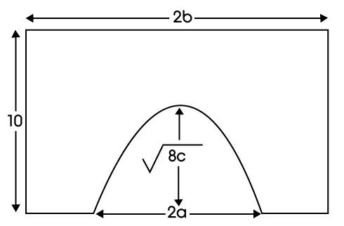
Площадь каменной кладки определяется: $A=\text{20}b−\text{16}a+\frac{2}{3}\left[\frac{a^{3}}{c}\right]$
Вычислите A, если a = 4,75, b = 5,25, а c = 2,9.

2) Если x = 5,2, y = 7,3, а z = 10,25 и w =-3,5, то вычислите:

a) $\frac{1}{2}$x b) $\frac{1}{3}$y c) $\frac{1}{4}$ ( z + w) d) $\frac{3}{4}$ (y + z)

3) Вычислите, если e = 3,75 и g = 4,38:

a) e² b) e² + g² c) (g – e) ² d) g² – e²

4) По прямоугольнику ниже:

a) Вычислите выражение периметра.

b) Вычислите значение периметра, если a = 9,85 см и b = 2,6 см.

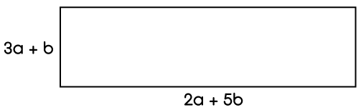

Углубленный уровень

1) Вычислите значение, если m = 3,82 и n = 5,75:

a) 2n² b) (3m)² c) 3n³ – 10n² -25n

2) В каждом примере поменяйте значение формулы на указанную букву:

a) $P=\frac{1}{3}(a−b)$ на a b) $A=2−\frac{3}{B}$ на B
c) m = 5A + B² на A d) $\frac{a}{\text{sin}A}=\frac{b}{\text{sin}B}$ на sin B

3) Напишите уравнение для следующего, а затем решите его:

a) Число умножили на 7, затем прибавили 18 и в результате получили 39.
b) Сара на три года старше Джессики. Их возраст вместе составляет 27 лет. Сколько лет Джессике?

c) У Тома есть несколько книг. У Дэвида на 4 книги больше, чем у Тома. Кай имеет на 3 книги меньше, чем Том. В целом они имеют 22 книги. Сколько книг имеет Том?

4) Электрическое сопротивление, R Ом, провода напрямую зависит от его длины, х метров, и обратно пропорционально квадрату его диаметра, d в мм: R =$\frac{\text{kx}}{d^{2}}$

a) Запишите формулу, связывающую R, x и d.

b) Провод длиной в 2 метра и диаметром в 2 мм имеет сопротивление 0,5 Ом. Вычислите сопротивление такого же типа провода длиной в 5 метров и диаметром 4 мм.

Ответы

Базовый уровень

1) P = 22 м

2) P = 90 мм

3) V = 1436,76 мм³

4) A = 16 мм²

5) a) 75 b) 10 c) 21 d) 15

Средний уровень

1) A = 53.64

2) a) 2,6 b) 2,43 c) 1,69 d) 13,16

3) a) 14,06 b) 33,25 c) 0,397 d) 5,12

4) a) P = 10a + 12b b) P = 129,7 см

Углубленный уровень

1) a) 66,125 b) 131,33 c) 95,95

2) a) a = 3P + b b) B = $\frac{3}{2−A}$
c) A = $\frac{m−b^{2}}{5}$ d) sin B = $\frac{b\text{sin}A}{a}$

3) a) 7x + 18 = 39; x = 3 b) 2x + 3 = 27; Джессике 12 лет

c) 3x + 1 = 22; У Тома 7 книг

4) R = 0,3125 Ом

